RELATÓRIO – TRABALHO PRÁTICO DA DISCIPLINA CI1056
Renan Ribeiro Feitosa da Cruz – GRR20261927
Pedro Henrique Neres M. da Silva – GRR20265889

INTRODUÇÃO – OBJETIVOS DO PROGRAMA
Conforme o enunciado, a ideia principal do projeto envolvia criar um programa que trabalhasse com a aplicação direta de uma fila de prioridades por meio do tipo abstrato de dados Heap para valores gerados de forma aleatória. Além deste, o projeto também solicitava um comparador o qual medisse a eficiência de ordenação em vetores aleatórios de 1024 elementos com os algoritmos QuickSort, InsertSort e HeapSort, mostrando o número de comparações e trocas realizadas por cada um.
Com estes objetivos, foi realizada inicialmente uma repartição a qual definiria quais arquivos iriam conter cada função ou cada biblioteca. Segue abaixo um descritivo geral e resumido a respeito de cada arquivo individual:
HEAP.H : Arquivo Header o qual contém todo o TAD Heap.
HEAP.C : Arquivo de implementação das funções definidas em HEAP.H.
ALGORITMOS.H : Arquivo Header o qual contém uma struct responsável por contabilizar trocas e comparações nas ordenações, o arquivo também define os 3 algoritmos de ordenação utilizados nas comparações (QuickSort, InsertSort e HeapSort).
ALGORITMOS.C : Arquivo de implementação das funções definidas em ALGORITMOS.H (com a exceção da função “compara”).
COMPARA.C : Arquivo de implementação do código da função compara (a equipe optou por separa-la devido a seu tamanho desproporcional e objetivo alterno ao das demais funções do Header.
MAIN.C: Aplicação exemplo do programa e originária do log de exemplo.
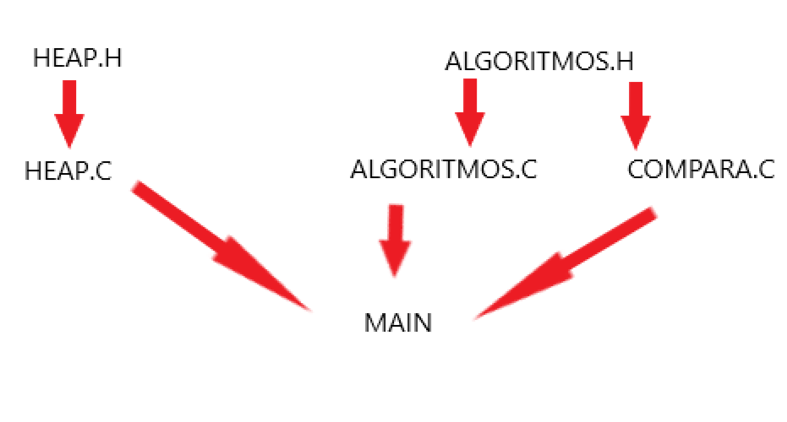
Segue abaixo um esquema de como os arquivos se complementam e sua cadeia de uso:

ESTRUTURA DE DADOS 1 – ALGORITMOS
STRUCT ESTATISTICAS: É composta por dois valores inteiros (comparações e trocas), os quais são utilizados tanto nos arquivos ALGORITMOS, para contabilizar as estatísticas de cada algoritmo de ordenação, quanto nos arquivos HEAP, para contabilizar estes mesmos dados para as funções Heapfy e Heapsort.

Pertencem aos arquivos ALGORITMOS as seguintes funções:

Compara: recebe 2 valores e incrementa o valor comparações na struct estatísticas. Retorna 1 se o primeiro valor for maior que o segundo, 0 se for igual e -1 se for menor.
Todas as situações que necessitam de comparações contabilizadas no programa utilizam esta função.

Troca: recebe 2 valores e incrementa o valor trocas na struct estatísticas. Trocam dois elementos de tipo inteiro, não incrementa nem realiza a troca se os elementos forem iguais.
Todas as situações que necessitam de comparações contabilizadas no programa utilizam esta função.

Partição: Sub-função do quicksort, realiza as trocas e comparações sucessivas dentro das partições, definindo o pivô sempre como a mediana entre o primeiro, meio e último elementos do sub-vetor.

Quicksort: Verifica se o vetor está declarado ou já ordenado, caso não esteja, aplica o quicksort recursivo por meio da divisão em partições.

Insertsort: Aplica a ordenação por inserção passando elementos individualmente, deslocando os elementos separadamente para direita e os rearranjando na posição correta. Em sua aplicação, a equipe optou por considerar os deslocamentos internos realizados no vetor como trocas, incrementando na variável.

Sacodeheap_int: Restaura o Max-heap de um vetor a partir de comparações entre o elemento no topo de um vetor e seus subjacentes na lógica do heap.

Heapsort: Ordena o vetor por meio da lógica de Max-heap por meio de restaurações sucessivas dos elementos utilizando o Sacodeheap em diferentes índices.

Sorteianum: recebe 2 valores inteiros e os utiliza para sortear um valor aleatório entre o primeiro e o segundo valor de acordo com o intervalo informado. Esta função é utilizada tanto para sortear os valores do vetor de 1024 elementos, quanto para atribuir de forma aleatória um número de prioridade para um passageiro em HEAP.

ESTRUTURA DE DADOS 2 – HEAP
OBS: Tanto HEAP.C quanto HEAP.H utilizam em seus includes “ALGORITMOS.H” para melhor aproveitamento do código.

STRUCT PASSAGEIRO: É composta por uma variável char de até 50 caracteres responsável por armazenar o nome do passageiro, além de um inteiro responsável por conter seu número de prioridade.
STRUCT HEAP: É composta por uma struct PASSAGEIROS para expor e salvar informações dos mesmos, além de duas variáveis inteiras responsáveis por conter tanto o tamanho máximo do heap, quanto por conter a quantidade de passageiros já armazenados.

Pertencem aos arquivos HEAP as seguintes funções:
Troca_passageiros: Função exclusiva de HEAP.C utilizada para trocar 2 passageiros de posição, utilizada para evitar a repetição de código e tornar funções que realizam tais trocas mais limpas.

Sacodeheap_vetor: Função exclusiva de HEAP.C utilizada para restaurar o Max-Heap no vetor a partir de um vetor e um índice específico, comparando um elemento do vetor com seus subjacentes ou “filhos” como definido nas variáveis, realizando trocas caso um destes filhos possua maior prioridade sobre seu elemento superior ou “pai”. Este laço é repetido até que o Max-Heap esteja correto. O código também realiza contabilizações a respeito das trocas e comparações feitas durante seu processamento.

Sacodeheap: Aplicação direta de Sacodeheap_vetor, recebendo um vetor e o índice de onde a ordenação deve ser iniciada, utilizando o vetor de passageiros e seu tamanho atual.

Inicheap: Inicializa o vetor de heap e seus elementos por alocação de memória.

Destroiheap: Ao fim de seu uso, libera todo o espaço alocado para o uso de heap.

Insereheap: Insere um passageiro no vetor por meio do seu nome, faz verificações para garantir que a capacidade do heap não será violada, bem como o tamanho da string para o nome, também sorteia por meio da função Sorteianum um número aleatório de 1 até o tamanho do heap para ser a prioridade do passageiro, imprimindo o nome e prioridade do mesmo.
O passageiro é alocado sempre no fim do vetor e o mesmo precisa ser reorganizado após a inserção.
A função retorna o valor 0 em casos de falha na inserção e 1 nos casos de sucesso.

Heapfy: Enquanto a Sacodeheap reorganiza os elementos de baixo para cima, esta função tem como objetivo restaurar a propriedade do Max-Heap iniciando de um elemento filho, realizando trocas sucessivas com os elementos pai até que este seja alocado no local correto, contabilizando e imprimindo suas trocas e comparações.
Além de ser uma opção própria do programa, esta função é utilizada também após a inserção de passageiros, já que estes sempre são colocados no ponto final do heap.

Removeheap: Verifica inicialmente que o vetor não está vazio, se estiver, retorna uma estrutura de nome vazio e propriedade igual a -1 (valor escolhido pela equipe para indicar erro na remoção).
Remove o passageiro de maior prioridade (primeiro índice), retornando o nome e prioridade do passageiro removido, e utiliza a função sacodeheap para definir o novo Max-Heap do vetor já que a re,pção direta e singlar do passageiro possui altas chances de violar o Heap.

Checaheap: A operação percorre o Heap até sua metade no intuito de conferir se as propriedades de Max-heap estão sendo respeitadas. Em caso de uma verificação a qual qualifique o vetor como não heap, a função retorna 0, caso contrário, retorna 1.

Imprimeheap: Responsável pela impressão do Heap, retornando nome e prioridade dos passageiros inseridos até o momento.
Em caso de não inicialização do Heap, imprime a mensagem HEAP NÃO INICIALIZADO, e em caso de um heap vazio, escreve a mensagem SEM PASSAGEIROS.

Heapsort_passageiros: Aplica a ordenação por Heap no vetor por utilizando Sacodeheap para construir o Max-heap, após isso, repete em loop tais trocas e comparações até que o vetor esteja completamente ordenado por prioridade, as trocas e comparações desta função são contabilizadas e impressas.

ESTRUTURA DE DADOS 2.1 - COMPARA_ALGORITMOS
A função const char* compara_algoritmos(int tam) recebe um tamanho definido(1024) no main.c e tem como objetivo principal automatizar o processo de teste e comparação dos três algoritmos de ordenação solicitados: HeapSort, QuickSort e InsertionSort.
Alocação Dinâmica: Reserva espaço de memória de forma idêntica para o vetor principal e três vetores auxiliares (v_heap, v_quick, v_insert), utilizando a função malloc.
Teste de Alocação: Testa se foi possível alocar memória para todos os vetores, se sim, o programa segue normalmente, caso contrário, a função retorna NULL e não é realizado o teste.
Geração de Dados Aleatórios: Preenche o vetor principal com números aleatórios dentro de um intervalo definido (1 a MAX), utilizando a função de suporte sorteianum
Cópias: São preenchidos os 3 vetores auxiliares utilizando os dados do vetor principal.
Execução e Contabilização: Aciona cada função de ordenação passando o respectivo vetor e uma estrutura de estatísticas, dedicada a registrar individualmente o número de comparações e trocas (ou deslocamentos).
Avaliação Prática: Ao término, calcula o custo operacional total (soma de comparações e movimentações) de cada método, determina qual apresentou o menor custo computacional e exibe o veredito da execução no terminal.

ESTRUTURA DE DADOS (PONTOS DESTACÁVEIS)

1 – USO DE 2 HEAPSORTS DIFERENTES PARA CADA ARQUIVO
A equipe optou por implementar 2 versões do HeapSort. Tal ocorrência se deu ao fato da ordenação ser utilizada tanto para organizar números inteiros nas comparações, quanto para ordenar diretamente a struct passageiros sob influência do número de prioridade, gerando assim diferenças entre os tipos de dados. Implementar o algoritmo em 2 funções diferentes permite que cada necessidade seja suprida de forma natural e independente.

2 – USO DE 2 SACODEHEAP NOS ARQUIVOS HEAP
A separação ocorre porque cada função atende a uma necessidade diferente. A sacodeheap_vetor trabalha diretamente com um vetor, seu tamanho e um índice, permitindo sua utilização em operações como o HeapSort, que reorganiza um vetor durante a ordenação. Já a sacodeheap foi criada para facilitar a utilização da mesma lógica nas operações que trabalham diretamente com a estrutura heap, como removeheap por exemplo. Assim, é evitada a repetição de argumentos necessários para acessar o vetor e seu tamanho.

COMPARAÇÃO ENTRE ALGORITMOS DE ORDENAÇÃO
Como descrito anteriormente, uma das funções do programa envolvia a comparação de eficiência entre 3 diferentes algoritmos de ordenação, HeapSort, QuickSort e InsertionSort. Com tal objetivo, foi desenvolvido seu próprio arquivo e função distinta no desenvolvimento do programa.
Durante a experiência trabalhamos com vetores de 1024 elementos, como solicitado. Os valores inteiros os quais compunham os vetores eram permitidos de variarem entre 1 e 1000, valor considerado bem abrangente pela equipe, além de serem gerados de forma aleatória.
A seguir, alguns resultados obtidos através da medição de eficiência dos algoritmos com base nas métricas trocas/comparações:
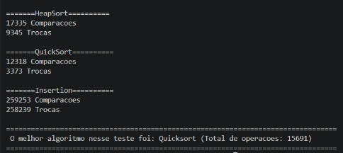
ANALISE:
O QuickSort se mostrou como o algoritmo mais eficiente entre os demais observados, tanto em trocas, quanto em comparações. Tal resultado foi dado principalmente a implementação eficiente de seu vetor, o qual segue a regra do “meio de 3”, reduzindo grandemente a possibilidade de partições desequilibradas.

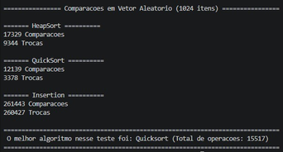
O HeapSort por sua vez, se apresentou intermediário em ambos os teste, porém definitivamente mais barato que o InsertionSort, dado em grande parte pela reorganização eficiente da estrutura Heap

Também é possível observar que o InsertionSort se mostrou como o menos eficiente entre os 3 algoritmos, exclusivamente pelas excessivas trocas e comparações realizadas pelos elementos menores encontrados mais a frente no vetor.

CONCLUSÃO DO EXPERIMENTO:
Aplicar diferentes tipos de ordenação e analisar seus resultados é uma ótima maneira de compreender a diferença entre os mesmos, aprofundar-se no funcionamento de seus casos e entender o mais eficiente para determinadas situações, sabendo diferir de forma consciente suas vantagens e limitações.

INTERFACE E MENU INTERATIVO
A interface do programa foi representada no arquivo MAIN por meio de 2 testes, simulados e planejados para mostrar o máximo de casos possíveis permitidos pelo programa VoeHeap.

TESTE 1:
A listagem inicia mostrando um teste das inserções de passageiros, neles são inseridos 4 passageiros pelo nome, os quais recebem números de prioridade aleatórios. Vale ressaltar que o número de prioridade pode ser repetido, pois tal ocorrência não afeta o funcionamento do programa.
É realizada uma quinta tentativa de inserção no embarque, no entanto, é barrada e recebe uma mensagem de erro, pois a capacidade máxima do Heap já foi atingida.
Em seguida, é solicitado uma impressão da lista de passageiros, a qual imprime de acordo com a ordem em que o vetor se encontra, sucedida de testes por parte das funções que verificam a propriedade Heap do vetor e de Heapficação do mesmo, a qual só realiza uma comparação pois o mesmo já estava ordenado.
Após mais uma tentativa de inserção falha, são feitas sucessivas remoções de passageiros, as quais o programa retorna com o nome e prioridade do passageiro removido, sempre sendo o de maior prioridade do Heap.
Após todos os passageiros serem removidos, tentar remover um passageiro resulta em erro, o vetor ainda é reconhecido como Heap, porém, a lista de embarque não pode ser impressa por não conter passageiros. Por fim, o vetor Heap é destruído encerrando o teste.
TESTE 2:
A segunda listagem inicia com a inicialização de um novo Heap, no qual são inseridos quatro passageiros pelo nome, recebendo novamente números de prioridade aleatórios. Assim como no teste anterior, é realizada uma quinta tentativa de inserção, a qual é barrada devido ao atingimento da capacidade máxima da estrutura.
Em seguida, é realizada uma impressão do Heap original, permitindo visualizar a organização dos passageiros no vetor e suas respectivas prioridades. O programa então realiza uma cópia desse vetor, utilizada para a execução do HeapSort, preservando a estrutura original para as operações posteriores.
Após a ordenação, são apresentadas as quantidades de comparações e trocas realizadas pelo algoritmo, seguidas da impressão do vetor ordenado em ordem crescente de prioridade. Dessa forma, é possível observar a diferença entre a organização interna do Max-Heap e a disposição dos elementos após a aplicação do HeapSort.
Após, são executadas novamente as funções de verificação e impressão sobre o Heap original, demonstrando que a ordenação realizada sobre a cópia não modificou a fila de prioridades inicial.
Na sequência, são realizadas as remoções sucessivas dos passageiros, apresentando seus nomes e prioridades em ordem decrescente de prioridade, conforme o funcionamento esperado de uma fila de prioridades baseada em Max-Heap.
Após a conclusão do embarque, a estrutura é destruída e a memória utilizada é liberada. Por fim, o programa executa a função de comparação entre os algoritmos de ordenação HeapSort, QuickSort e InsertionSort, utilizando um vetor de 1024 números inteiros gerados aleatoriamente. São exibidas as quantidades de comparações e trocas realizadas por cada algoritmo, além da soma dessas operações, utilizada para identificar aquele que apresentou o menor custo operacional na execução através da soma entre trocas e comparações.
OBSERVAÇÃO: Os arquivos deste teste foram realizados de maneira inspirada aos moldes do programa de exemplo de LOG presentes na página Web do professor Elias P. Duarte Jr. a partidos dos links a seguir
https://www.inf.ufpr.br/elias/algoritmos/ListaVetExemploLog.c.txt
https://www.inf.ufpr.br/elias/algoritmos/ExemploLog.txt

No entanto, conforme o trabalho solicita uma versão com um menu interativo, a equipe optou por disponibilizar junto do programa o arquivo MENU.C, um programa o qual permite que testes sejam realizados individualmente no programa VoeHeap.
Ao iniciar o programa, serão mostradas as opções possíveis:
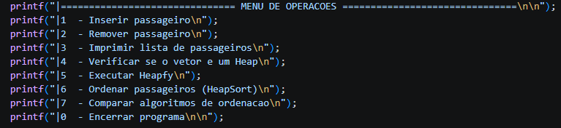
A partir delas, quaisquer testes podem ser realizados no Heap e mais comparações entre algoritmos podem ser geradas.

